**スクラッチで〇〇〇クイズのアプリを作ろう！**

年　組（　　）番　氏名（　　　　　　　　　）

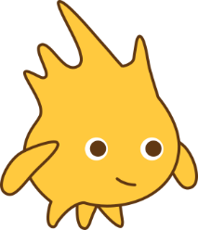

クイズが「正解」か「不正解」かをするプログラムを作ろう！

①～④に何が入るか書いてみよう。

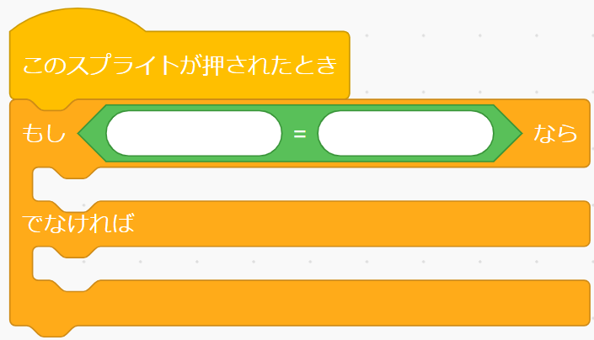

①

②

③

④

を送る

を送る

書けた人は、友達と見せ合い、どう考えたか伝え合おう！

